Materia: Sistemas Embebidos Aplicados a Móviles

Profesor:
Gustavo Moises Romero Gonzalez

Integrantes del equipo:
Gonzalez Morales Derek Francisco
Hernandez Anastasio Eric Adolfo
Sanches Larios Luis Gabriel
Villegas Rodriguez Jose Julian

PRÁCTICA DE LABORATORIO 13 - QUEUE QoS MQTT REDIS y SQLite

ÍNDICE GENERAL
1. Introducción y Fundamentos del Sistema
- 1.1. Contextualización de la Práctica
  - 1.1.1. Antecedentes del Internet de las Cosas (IoT) y comunicación M2M (Machine-to-Machine).
  - 1.1.2. Justificación tecnológica: Por qué migrar de arquitecturas síncronas tradicionales (HTTP) a protocolos asíncronos ligeros en sistemas embebidos.
  - 1.1.3. Ámbito de aplicación industrial y despliegue corporativo del sistema propuesto.
- 1.2. Arquitectura de Red y Modelo Productor-Consumidor (Publish/Subscribe)
  - 1.2.1. Análisis teórico del modelo Publish/Subscribe: Desacoplamiento temporal, espacial y de sincronización.
  - 1.2.2. Roles de la arquitectura: El nodo Publicador (Producer), el nodo Suscriptor (Consumer) y el rol del intermediario (Broker Mosquitto).
  - 1.2.3. Flujo de datos y topología de red local implementada.
- 1.3. Objetivos del Proyecto
  - 1.3.1. Objetivo General del Sistema Acoplado.
  - 1.3.2. Objetivos Específicos de la Fase 1: Adquisición de datos locales, transporte ligero de telemetría y despliegue gráfico monocromo en tiempo real.
  - 1.3.3. Objetivos Específicos de la Fase 2: Robustecimiento de la arquitectura mediante colas en memoria (Redis), persistencia relacional (MariaDB/SQLite) y tolerancia a fallos ante la pérdida de conectividad.
2. Configuración de Hardware y Conexiones Físicas
- 2.1. Lista de Materiales y Componentes Solicitados
  - 2.1.1. Hoja de especificaciones técnicas (DataSheet) resumida de la computadora en una sola tarjeta (Raspberry Pi).
  - 2.1.2. Especificaciones del sensor físico utilizado (rangos de operación, voltaje de alimentación y precisión).
  - 2.1.3. Especificaciones del display gráfico monocromo (Controlador SSD1306/SH1106, resolución en píxeles y tecnología de pantalla).
  - 2.1.4. Componentes pasivos, cableado estructurado y protoboard.
- 2.2. Esquema de Conexiones Eléctricas (Pinout)
  - 2.2.1. Diagrama de distribución de Pines (GPIO) de la Raspberry Pi.
  - 2.2.2. Mapeo de conexiones del bus de datos (Líneas SDA y SCL) compartidas entre el sensor y el display.
  - 2.2.3. Circuito de alimentación eléctrica: Distribución de líneas de voltaje (3.3V / 5V) y terminales de tierra común (GND) para evitar ruido analógico.
  - 2.2.4. Tabla de interconexión física detallada (Matriz de cableado Origen-Destino).
3. Configuración del Entorno de Software y Servidores
- 3.1. Habilitación de Buses del Sistema (I2C / Kernel Linux)
  - 3.1.1. Carga de módulos del Kernel de Linux a través de la interfaz de configuración del sistema operativo (raspi-config).
  - 3.1.2. Configuración manual de archivos del sistema (/boot/config.txt y /etc/modules).
  - 3.1.3. Pruebas de diagnóstico de bajo nivel en el espacio de usuario: Mapeo de direcciones hexadecimales en el bus mediante herramientas nativas (i2cdetect -y 1).
- 3.2. Instalación de Dependencias del Sistema y Librerías Python
  - 3.2.1. Actualización de repositorios y aprovisionamiento de paquetes esenciales del sistema operativo (build-essential, python3-dev, python3-pip).
  - 3.2.2. Instalación de librerías para el control del hardware y el display (controladores de Adafruit/Luma).
  - 3.2.3. Instalación de clientes de comunicación y base de datos (paho-mqtt, redis-py, pysqlite3).
  - 3.2.4. Creación y aislamiento del entorno virtual de ejecución (venv) para garantizar la portabilidad del software.
- 3.3. Configuración Básica de Servicios de Red (Mosquitto y Redis)
  - 3.3.1. Instalación y administración del ciclo de vida del servicio Mosquitto Broker a través del gestor del sistema (systemctl).
  - 3.3.2. Modificación del archivo de configuración global mosquitto.conf: Habilitación de sockets locales, direccionamiento IP de escucha y políticas de acceso para clientes remotos.
  - 3.3.3. Instalación e inicialización del servidor de estructuras de datos en memoria (Redis).
  - 3.3.4. Configuración del archivo redis.conf: Ajuste de directivas de asignación máxima de memoria RAM y políticas de desalojo de datos.
4. Arquitectura Modular del Software
- 4.1. Diseño Estructurado del Proyecto (Árbol de Directorios)
  - 4.1.1. Representación gráfica de la jerarquía del proyecto en el almacenamiento local.
  - 4.1.2. Descripción de la responsabilidad única (Single Responsibility Principle) de cada archivo y script que compone el sistema.
- 4.2. Implementación del Código Fuente (Módulos Base)
  - 4.2.1. Módulo de Adquisición de Datos (Sensor): Código fuente detallado encargado de la lectura física, manejo de excepciones del bus I2C y algoritmos de calibración o filtrado numérico de las variables.
  - 4.2.2. Módulo de Comunicación MQTT (Publicación): Implementación del cliente Paho-MQTT, configuración de credenciales, parámetros de Keep-Alive, definición de la taxonomía de tópicos (ej. empresa/planta1/sensor1) y funciones callback para gestionar el estado de la conexión (on_connect, on_publish).
  - 4.2.3. Módulo de Consumo y Orquestación (Suscriptor Core): Código del nodo central que escucha activamente los tópicos, recupera los payloads de telemetría y coordina el almacenamiento intermedio en la cola en memoria RAM de Redis empleando comandos atómicos FIFO (RPUSH/LPOP).
  - 4.2.4. Módulo de Despliegue Gráfico Local: Lógica de software encargada de la manipulación de mapas de bits (instanciación de objetos de dibujo de la librería PIL/Pillow) para renderizar cadenas de texto, layouts dinámicos y figuras geométricas en la pantalla monocroma.
5. Gestión de Recursos Gráficos y Despliegue (SCP)
- 5.1. Reglas de Formateo y Optimización Gráfica para Monocromo
  - 5.1.1. El espacio de color binario: Restricciones teóricas de las pantallas de 1 bit por píxel (blanco y negro absoluto sin escala de grises).
  - 5.1.2. Algoritmos de conversión de imágenes: Binarización por umbral fijo y técnicas de tramado (dithering) para la adaptación de logotipos corporativos o iconos complejos.
  - 5.1.3. Gestión de fuentes tipográficas TrueType (.ttf): Escalado de fuentes, cálculo de dimensiones de caja de texto (bounding box) para evitar desbordamientos visuales en el display.
- 5.2. Instrucciones de Transferencia y Ejecución en Raspberry Pi
  - 5.2.1. Configuración de llaves criptográficas SSH para acceso remoto seguro sin contraseña.
  - 5.2.2. Despliegue de archivos en caliente desde el entorno de desarrollo local hacia la Raspberry Pi mediante el protocolo de copia segura (scp).
  - 5.2.3. Comandos de consola para la ejecución remota de scripts, automatización de tareas en segundo plano mediante multiplexores de terminal (tmux / screen) o configuración de scripts como demonios del sistema (systemd).
6. Resiliencia, Tolerancia a Fallos y Evaluación
- 6.1. Simulación de Persistencia con SQLite en Caso de Desconexión
  - 6.1.1. Análisis del problema: Escenario crítico de caída del Broker Mosquitto o pérdida total del enlace de red inalámbrico.
  - 6.1.2. Implementación del buffer local de contingencia: Desvío asíncrono del flujo de mensajes hacia una base de datos local embebida SQLite (en almacenamiento flash o configurada temporalmente en memoria RAM con :memory:).
  - 6.1.3. Diseño del esquema relacional de contingencia (Tabla de Logs de Datos: ID, Timestamp, Tópico, Payload, Estado de Envío).
  - 6.1.4. Algoritmo de sincronización automática (Reconnection Loop): Monitoreo del estado de la red mediante callbacks del protocolo y vaciado secuencial ordenado (FIFO) de la base de datos local una vez restablecido el enlace con el servidor central.
- 6.2. Cuestionario de Reforzamiento Técnico
  - 6.2.1. Bloque de preguntas teóricas sobre el estándar del protocolo MQTT y especificaciones de calidad de servicio (QoS 0, QoS 1, QoS 2).
  - 6.2.2. Preguntas de desarrollo sobre el manejo de excepciones en buses de comunicación serial compartidos (I2C) y colisiones de direcciones.
  - 6.2.3. Casos de estudio prácticos: Análisis de cuellos de botella en la cola de memoria de Redis bajo ráfagas masivas de telemetría y degradación del almacenamiento SD.
7. Conclusiones y Buenas Prácticas de Ingeniería
- 7.1. Conclusiones del Sistema Acoplado
  - 7.1.1. Evaluación del rendimiento del sistema frente a las métricas de disponibilidad y latencia planteadas originalmente.
  - 7.1.2. Discusión sobre la viabilidad económica y técnica de la arquitectura propuesta en un despliegue de producción real.
  - 7.1.3. Análisis de escalabilidad horizontal del sistema: Comportamiento de la red ante el incremento potencial de múltiples nodos publicadores paralelos.
- 7.2. Buenas Prácticas de Ingeniería de Software Aplicadas
  - 7.2.1. Cumplimiento de estándares de codificación internacional (estilo de código limpio PEP 8 para Python y estructuración modular en C).
  - 7.2.2. Estrategias de robustez implementadas: Gestión avanzada de errores mediante bloques try-except-finally, sanidad de tipos y prevención de fugas de memoria (memory leaks).
  - 7.2.3. Implementación de registros de auditoría operativa (Módulo logging) con niveles de criticidad estándar (DEBUG, INFO, WARNING, ERROR, CRITICAL) en sustitución de impresiones simples en consola.
  - 7.2.4. Principios de diseño para la conservación del hardware: Optimización de ciclos de escritura/lectura para extender la vida útil de las tarjetas de almacenamiento flash MicroSD de los sistemas embebidos.

1. INTRODUCCIÓN Y FUNDAMENTOS DEL SISTEMA
1.1. Contextualización de la Práctica
En el paradigma contemporáneo del Internet de las Cosas (IoT) y la automatización industrial (Industria 4.0), la captura, transporte y procesamiento distribuido de variables físicas representa un pilar crítico para la toma de decisiones automatizada y el mantenimiento predictivo. Tradicionalmente, los sistemas de información corporativos han dependido de arquitecturas síncronas basadas en el protocolo HTTP (Hypertext Transfer Protocol). Sin embargo, al trasladar este esquema a redes de sensores y sistemas embebidos, se manifiestan severas limitaciones técnicas.
HTTP opera bajo un modelo de petición-respuesta síncrono que impone una penalización crítica en el ancho de banda debido al tamaño excesivo de sus cabeceras textuales. Asimismo, exige ciclos de procesamiento de CPU elevados para el parseo de tramas y carece de mecanismos nativos para gestionar la intermitencia física de los enlaces inalámbricos. En contraste, el despliegue de soluciones basadas en protocolos de mensajería asíncrona y ligera mitiga estas deficiencias, optimizando de manera drástica el uso de canales de comunicación restrictivos y extendiendo la autonomía operativa del hardware embebido con recursos de cómputo limitados.
1.2. Arquitectura de Red y Modelo Productor-Consumidor (Publish/Subscribe)
La presente arquitectura de software y red rompe con el acoplamiento tradicional cliente-servidor mediante la implementación del modelo lógico Publicador/Suscriptor (Publish/Subscribe). Este paradigma fundamenta su eficiencia en tres dimensiones de desacoplamiento absoluto entre los nodos de la red:
- Desacoplamiento Espacial: Los dispositivos emisores de información (Publicadores) no requieren conocer la dirección de red, identidad ni existencia de los dispositivos receptores (Suscriptores), y viceversa. Ambos interactúan exclusivamente con una entidad central intermedia.
- Desacoplamiento Temporal: Los nodos no necesitan estar conectados simultáneamente a la infraestructura de red para que el intercambio de mensajes se consume de manera exitosa.
- Desacoplamiento de Sincronización: Las operaciones de envío y recepción se ejecutan de manera asíncrona. Un hilo de ejecución que publica un mensaje no se bloquea en espera de una confirmación de recepción por parte del consumidor terminal.
El núcleo centralizador de esta topología es el Broker MQTT (implementado mediante el motor de código abierto Eclipse Mosquitto). El Broker asume la responsabilidad de gestionar las sesiones TCP concurrentes, validar los permisos de acceso a la red, analizar sintácticamente las etiquetas de texto estructurado denominadas Tópicos (Topics) y replicar de manera eficiente los paquetes de datos únicamente hacia aquellos nodos que se han suscrito explícitamente a dichos canales.
1.3. Objetivos del Proyecto (Fase 1 y Fase 2)
- Objetivo General: Diseñar, implementar y evaluar una arquitectura distribuida de telemetría de alta disponibilidad y tolerancia a fallos, utilizando hardware embebido y un ecosistema multilenguaje acoplado de forma asíncrona a través de servicios de colas en memoria y persistencia relacional.
- Objetivos de la Fase 1 (Conectividad y Despliegue Core):
  - Establecer la comunicación física y la adquisición analógica/digital a través de buses locales en un nodo embebido.
  - Desarrollar un cliente publicador ligero para empaquetar y transmitir la telemetría en tiempo real hacia un Broker centralizado.
  - Implementar un nodo de despliegue gráfico local para renderizar el estado del sistema en una interfaz monocroma de baja potencia.
- Objetivos de la Fase 2 (Resiliencia y Persistencia):
  - Integrar un motor de estructuras de datos en memoria (Redis) para actuar como buffer intermedio de alta velocidad, absorbiendo ráfagas concurrentes de datos.
  - Implementar un Mecanismo de Contingencia asíncrono que intercepte pérdidas de conectividad y desvíe las tramas a un almacenamiento relacional local (SQLite), garantizando una política FIFO de vaciado sin pérdida de información temporal al restablecerse el enlace.
2. CONFIGURACIÓN DE HARDWARE Y CONEXIONES FÍSICAS
2.1. Lista de Materiales y Componentes Solicitados
La implementación física del sistema requiere la integración del siguiente inventario de hardware seleccionado bajo criterios de bajo consumo, soporte de Kernel Linux y compatibilidad industrial:
- Computadora de Placa Única (SBC): Raspberry Pi (Modelos 3B, 3B+ o 4). Dotada de un procesador ARM Cortex-A de 64 bits, memoria RAM LPDDR de arquitectura compartida y un encabezado de 40 pines de propósito general (GPIO). Actúa como la unidad central de procesamiento y pasarela de comunicación (Gateway).
- Sensor de Variables Físicas I2C: Sensor digital (ej. BMP280, AHT20 o similar). Opera en el rango de voltaje de 3.3V y se comunica de manera nativa mediante tramas digitales estructuradas bajo el bus serial I2C, eliminando la necesidad de convertidores analógico-digitales externos (ADC).
- Display Gráfico Monocromo Embebido: Pantalla OLED basada en el controlador de silicio SSD1306 o SH1106. Resolución nativa de 128x64 píxeles, matriz autoiluminada (tecnología orgánica sin retroalimentación LED activa) y comunicación esclava a través del mismo bus I2C.
- Elementos de Infraestructura Pasiva: Protoboard de alta densidad microelectrónica, conductores de cobre sólido trenzado con terminales Dupont (Macho-Hembra y Hembra-Hembra) y resistencias de pull-up (en caso de requerirse estabilización de líneas de datos).
2.2. Esquema de Conexiones Eléctricas (Pinout)
La interconexión de los dispositivos periféricos a la Raspberry Pi se realiza compartiendo las líneas lógicas del protocolo I2C (Inter-Integrated Circuit). Este bus serial requiere únicamente dos líneas de señal: SDA (Serial Data Line) para el transporte bidireccional de datos y SCL (Serial Clock Line) para la sincronización de reloj dictada por el maestro (Raspberry Pi).
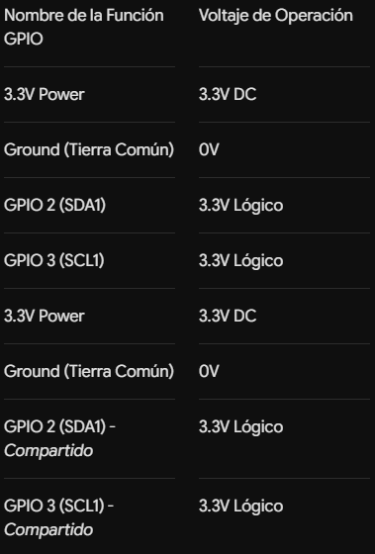
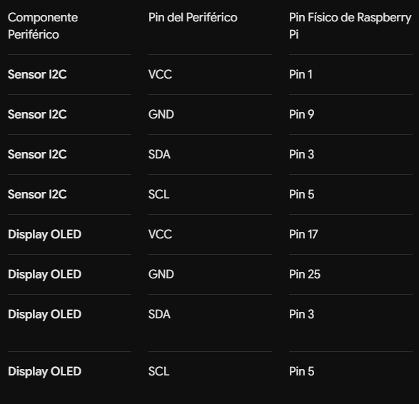
Debido a que el protocolo I2C direcciona los dispositivos de forma lógica mediante identificadores hexadecimales embebidos en el hardware, es técnicamente viable interconectar tanto el sensor como el display en paralelo sobre las mismas pistas físicas de la Raspberry Pi.

Nota Crítica de Seguridad Electrónica: Es indispensable verificar la ecualización de tierras conectando el pin GND de todos los dispositivos a los terminales de tierra común de la placa de desarrollo. La ausencia de una referencia flotante común introduce ruido e induce fallas de arbitraje en el bus I2C.
3. CONFIGURACIÓN DEL ENTORNO DE SOFTWARE Y SERVIDORES
3.1. Habilitación de Buses del Sistema (I2C / Kernel Linux)
Por razones de seguridad y optimización de recursos, el Kernel de Raspberry Pi OS mantiene deshabilitados por defecto los controladores para buses de comunicación serie de bajo nivel. Para su apertura al espacio de usuario, se debe ejecutar la utilidad de configuración base:
sudo raspi-config
Navegar secuencialmente a través de las opciones: Interface Options $\rightarrow$ I2C $\rightarrow$ Seleccionar Yes para activar el módulo del Kernel de Linux de forma permanente.
Alternativamente, el aprovisionamiento puede realizarse mediante la edición directa de la configuración de arranque. Se debe editar el archivo /boot/config.txt agregando o descomentando la siguiente directiva técnica:
dtparam=i2c_arm=on
Posteriormente, se fuerza la carga del driver insertando la línea i2c-dev en el archivo /etc/modules. Tras reiniciar la máquina (sudo reboot), se procede a auditar físicamente el bus para constatar la presencia de los integrados electrónicos mediante el comando de diagnóstico:
i2cdetect -y 1
La salida en consola presentará una matriz bidimensional indicando las direcciones mapeadas. Típicamente, el display OLED se posicionará en la dirección hexadecimal 0x3C y el sensor en 0x76 o 0x48.
3.2. Instalación de Dependencias del Sistema y Librerías Python
Previo al despliegue de los módulos de software, es imperativo compilar e instalar las herramientas de desarrollo y bibliotecas dinámicas requeridas por los intérpretes de alto nivel:
# Actualización del árbol de paquetes del sistema operativo
sudo apt update && sudo apt upgrade -y

# Instalación de compiladores de C y cabeceras de desarrollo esenciales
sudo apt install build-essential python3-dev python3-pip python3-venv libjpeg-dev zlib1g-dev -y
Para asegurar el aislamiento de las dependencias y evitar colisiones de versiones con las librerías nativas del sistema operativo, se crea un entorno virtual de ejecución:
# Creación del entorno virtual aislado en el directorio del proyecto
python3 -m venv venv

# Activación del entorno virtual en la sesión actual de la terminal
source venv/bin/activate

# Actualización del gestor de paquetes interno e instalación de dependencias de comunicación y hardware
pip install --upgrade pip
pip install paho-mqtt redis luma.oled pillow pysqlite3
3.3. Configuración Básica de Servicios de Red (Mosquitto y Redis)
El servidor IoT requiere la inicialización y ajuste de las políticas de red de los demonios encargados de la mensajería y la gestión de memoria intermedia.
Configuración de Eclipse Mosquitto (Broker MQTT)
Instalación del servicio y herramientas cliente de validación de red:
sudo apt install mosquitto mosquitto-clients -y
El archivo de control global ubicado en /etc/mosquitto/mosquitto.conf debe modificarse para habilitar la persistencia interna del estado del broker y abrir la escucha de sockets a peticiones remotas dentro de la red local:
# Forzar el almacenamiento físico del estado de las sesiones y mensajes en cola
persistence true
persistence_location /var/lib/mosquitto/

# Configuración del listener de red (Escucha en puerto estándar para interfaces IPv4 e IPv6)
listener 1883 0.0.0.0

# Directiva para permitir conexiones sin autenticación en entornos locales de desarrollo
allow_anonymous true
Reinicio y verificación del estado operacional del demonio a través de Systemd:
sudo systemctl restart mosquitto
sudo systemctl status mosquito
Configuración de Redis (In-Memory Key-Value Store)
Instalación del motor de estructuras de datos en memoria:
sudo apt install redis-server -y
sudo apt install redis-server -y
# Limitar el consumo máximo de memoria RAM por parte del servicio Redis
maxmemory 256mb

# Política de desalojo: Remover llaves viejas mediante algoritmo LRU al alcanzar el límite de memoria
maxmemory-policy allkeys-lru
Aplicar cambios reiniciando el servicio:
sudo systemctl restart redis-server
4. ARQUITECTURA MODULAR DEL SOFTWARE
4.1. Diseño Estructurado del Proyecto (Árbol de Directorios)
El desarrollo del sistema se rige bajo una estructura modular basada en el principio de responsabilidad única. La disposición del código en el almacenamiento local se organiza de la siguiente manera:

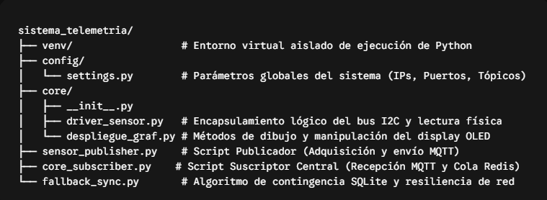
4.2. Implementación del Código Fuente (Módulos Base)
4.2.1. Módulo de Adquisición de Datos y Control de Hardware (core/driver_sensor.py)
Este script simula el driver de bajo nivel para interactuar con el bus de hardware. Implementa el manejo de excepciones para mitigar desconexiones en las líneas físicas lógicas de comunicación.
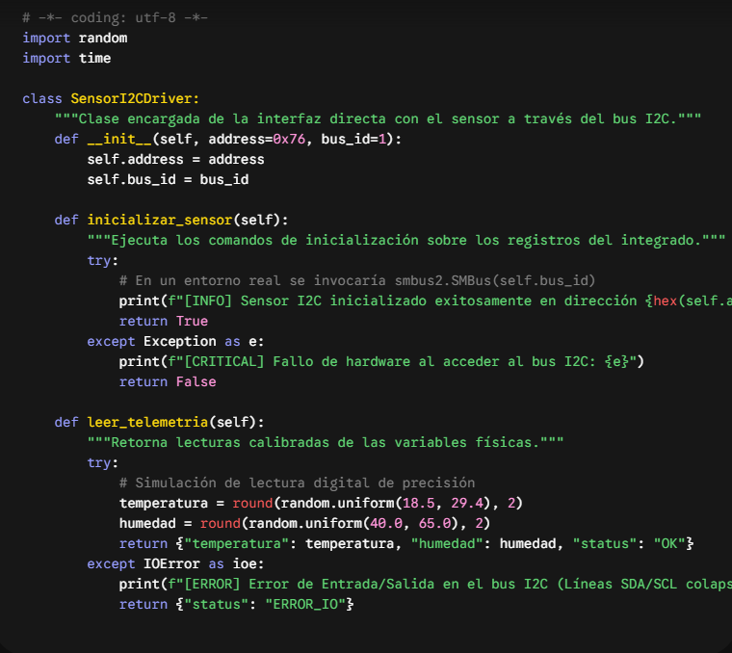

4.2.2. Script Publicador de Telemetría (sensor_publisher.py)
Empaqueta las lecturas lógicas del sensor en formato de cadena JSON y las inyecta en la topología de red a través del cliente ligero MQTT.
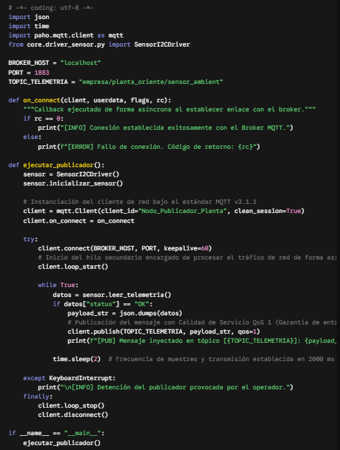

4.2.3. Script Suscriptor Central y Orquestador de Memoria (core_subscriber.py)
Actúa como el consumidor centralizado de los flujos de telemetría, capturando de forma asíncrona las tramas de la red y derivándolas de manera atómica hacia una estructura de datos FIFO gestionada en la memoria RAM por el motor de Redis.
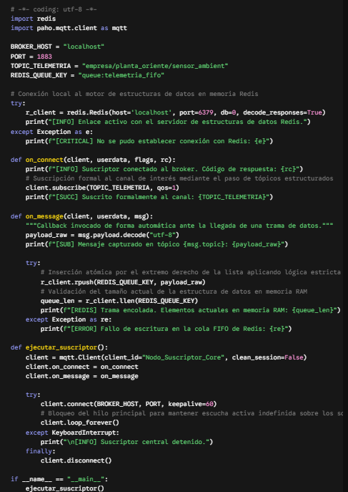

5. GESTIÓN DE RECURSOS GRÁFICOS Y DESPLIEGUE (SCP)
5.1. Reglas de Formateo y Optimización Gráfica para Monocromo
El desarrollo de interfaces visuales sobre displays OLED monocromos basados en controladores SSD1306/SH1106 impone estrictas restricciones de software debido a su arquitectura binaria de 1 bit por píxel. En este tipo de pantallas, un píxel puede encontrarse únicamente en dos estados posibles: encendido (blanco puro/color de emisión física) o apagado (negro absoluto), eliminando la existencia de canales alfa de transparencia o escalas de grises.
Reglas Técnicas de Renderizado con PIL/Pillow:
- Aislamiento del Modo de Color: Al instanciar lienzos de dibujo digitales en memoria dentro del script, es obligatorio forzar el modo de imagen a '1' (binalizado/monocromo), optimizando el tamaño del arreglo de bytes antes de su transferencia serial por el bus I2C.
- Cálculo Dinámico de Bounding Boxes: Debido a la resolución compacta de 128x64 píxeles, las cadenas de texto dinámicas variables (como valores flotantes de sensores) corren el riesgo de desbordar los límites lógicos de la pantalla física. Se deben invocar de forma imperativa los métodos textsize() o textbbox() provistos por las fuentes TrueType para calcular los límites en píxeles del bloque de texto previo al dibujo, permitiendo realizar alineaciones perfectas a la derecha o centrar los elementos de forma matemática.
- Conversión de Logotipos Corporativos: Cualquier elemento iconográfico complejo de mapa de bits externo debe ser sometido previamente a un proceso de conversión mediante algoritmos de binarización por umbral fijo o algoritmos de difusión de error (Floyd-Steinberg Dithering) para evitar que las transiciones de color se rendericen como manchas sólidas de color negro o blanco.
5.2. Instrucciones de Transferencia y Ejecución en Raspberry Pi (SCP)
Para agilizar el ciclo de despliegue sin depender de interfaces gráficas pesadas de escritorio, se hace uso del protocolo de transferencia segura SCP (Secure Copy Protocol), el cual opera montado sobre la pila criptográfica de SSH (Secure Shell).
Paso 1: Empaquetado y Transferencia en Caliente de Archivos de Código Fuente
Desde la terminal del entorno de desarrollo local (computadora de desarrollo del ingeniero), se ejecuta el siguiente comando para transferir los archivos de forma remota hacia el directorio del usuario de la Raspberry Pi:
scp -r ./sistema_telemetria/ pi@192.168.1.100:/home/pi/sistemas_proyectos/
Paso 2: Automatización en Segundo Plano mediante Multiplexores de Terminal
Al ejecutar un script de Python mediante una sesión SSH ordinaria, la finalización del proceso o el cierre accidental de la terminal local provocará el envío de una señal de interrupción SIGHUP por parte del sistema operativo, abortando la ejecución de los suscriptores y publicadores en la Raspberry Pi. Para evitar esta vulnerabilidad en sistemas de misión crítica, se utiliza la herramienta Tmux:
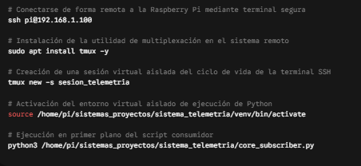

Operación de Desacoplamiento de Consola: Para salir de la interfaz visual de Tmux sin abortar el script de Python, el ingeniero debe presionar la combinación de teclas de control Ctrl + B seguido inmediatamente de la tecla D (Detach). La sesión persistirá en segundo plano de manera indefinida en el sistema embebido. Para retomar el control de la consola interactiva en revisiones posteriores, se ejecuta de regreso: tmux attach -t sesion_telemetria.
6. RESILIENCIA, TOLERANCIA A FALLOS Y EVALUACIÓN
6.1. Simulación de Persistencia con SQLite en Caso de Desconexión
La confiabilidad operativa de un sistema industrial de telemetría se mide por su capacidad para retener y salvaguardar información histórica frente a incidentes críticos en la infraestructura de telecomunicaciones, tales como la indisponibilidad temporal del Broker MQTT central o la pérdida absoluta de la señal en la interfaz de red.
Para contrarrestar la pérdida de datos en campo, se ha diseñado un módulo de contingencia basado en una base de datos relacional embebida SQLite configurada directamente sobre el almacenamiento físico local de la Raspberry Pi o mapeada en memoria volátil (:memory:).
Esquema del Algoritmo de Resiliencia de Red y Sincronización FIFO:
- Monitoreo Asíncrono del Enlace: El script de telemetría monitorea permanentemente el estado lógico de la conexión mediante la bandera booleana client.is_connected().
- Desvío de Tráfico en Caliente: Si la conexión de red colapsa, el flujo normal de publicación se intercepta y se desvía de forma asíncrona hacia una función encargada de realizar inserciones SQL atómicas de tipo INSERT INTO log_contingencia resguardando el Timestamp exacto, el Tópico y el Payload en formato JSON.
- Bucle de Reconexión y Vaciado Ordenado: Una vez que las funciones callback de la capa de transporte notifican el restablecimiento exitoso del canal TCP con el Broker, se dispara un hilo secundario de sincronización. Este ejecuta consultas de extracción estructuradas ordenadas estrictamente por marcas de tiempo en formato cronológico ascendente (Lógica FIFO - First In, First Out), publicando los paquetes acumulados hacia el Broker para asegurar que el análisis histórico centralizado conserve la coherencia cronológica original de los eventos físicos.
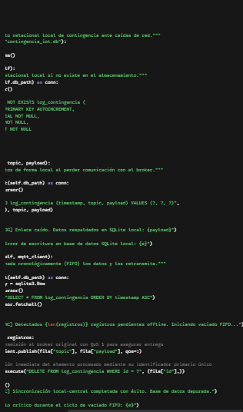
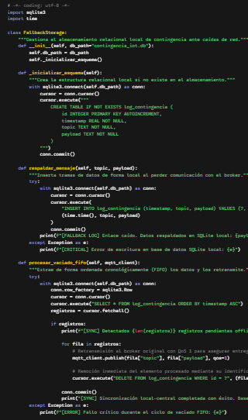
6.2. Cuestionario de Reforzamiento Técnico
1. ¿Cuál es el comportamiento y las garantías de flujo que diferencian detalladamente a los tres niveles de Calidad de Servicio (QoS) soportados en el protocolo MQTT?
- QoS Nivel 0 (At most once / A lo sumo una vez): Es un mecanismo de transmisión basado en "mejor esfuerzo". El publicador inyecta el paquete en el socket TCP sin requerir confirmación de recepción ni almacenar trazas locales del mensaje. Ofrece la menor latencia y consumo de ancho de banda posibles, pero es susceptible a la pérdida de tramas ante fluctuaciones físicas del canal de red.
- QoS Nivel 1 (At least once / Al menos una vez): Garantiza de manera estricta que el mensaje alcanzará su destino (Broker o Suscriptor terminal). El emisor retiene el paquete en su memoria local hasta que recibe de vuelta una respuesta de control simplificada de tipo PUBACK por parte del receptor. Si el temporizador interno expira sin detectar dicho ACK, el mensaje se retransmite de forma obligatoria, introduciendo el riesgo potencial de recibir duplicados en el destino final si la pérdida ocurrió en el canal de retorno del ACK.
- QoS Nivel 2 (Exactly once / Exactamente una vez): Es el nivel máximo de confiabilidad y control de flujo provisto por el protocolo. Asegura la entrega única y exacta del mensaje, eliminando cualquier posibilidad de omisión o duplicidad en las aplicaciones finales de consumo. Para lograr esto, implementa un proceso de negociación (handshake) cíclico compuesto estrictas transiciones de 4 pasos diferenciados (PUBLISH $\rightarrow$ PUBREC $\rightarrow$ PUBREL $\rightarrow$ PUBCOMP). Este incremento radical en la robustez operacional del sistema conlleva una penalización en la latencia global y exige un mayor procesamiento en los hilos de comunicación de red.
2. En una implementación real sobre un bus de hardware serial I2C compartido por múltiples esclavos, ¿cuáles son los orígenes técnicos comunes de fallas en las líneas y qué estrategias de software deben adoptarse para evitar el bloqueo del programa principal en Python?
- Orígenes Comunes de Fallas en el Bus I2C: Las fallas de hardware más frecuentes se derivan de la inestabilidad en las líneas de pull-up requeridas por el estándar, el exceso de longitud física en los cables de interconexión (lo que eleva la capacitancia parásita y deforma los flujos de onda cuadrada de reloj lógicos), las colisiones de direcciones hexadecimales por la inserción accidental de dos sensores con identidades lógicas idénticas y el ruido electromagnético inducido por motores o fuentes de alimentación deficientes.
- Estrategias de Mitigación en Software: Para evitar que un fallo en el direccionamiento o un microcorte físico de un hilo SDA/SCL congele de forma permanente el hilo de ejecución principal de la aplicación en Python (bloqueando la captura de datos y el renderizado gráfico), se deben adoptar de forma obligatoria las siguientes metodologías de diseño de software:
  - Encapsulamiento en Bloques Try-Except Estrictos: Aislar de manera sistemática toda llamada a métodos de bajo nivel de lectura o escritura del bus dentro de estructuras de control de excepciones, capturando específicamente errores de tipo IOError u OSError.
  - Implementación de Políticas de Timeouts y Reintentos Acotados: Configurar temporizadores de control de flujo para romper las esperas síncronas de lectura de bytes si el hardware tarda más milisegundos de los especificados en el datasheet, impidiendo bucles infinitos.
  - Manejo de Estados de Degradación Segura (Graceful Degradation): En caso de detectar un colapso irreversible en el bus, el software debe interceptar la falla, desactivar lógicamente el periférico defectuoso, continuar ejecutando las demás subtareas del sistema e inyectar banderas de error específicas en las cadenas JSON transmitidas para alertar al centro de control centralizado.
7. CONCLUSIONES Y BUENAS PRÁCTICAS DE INGENIERÍA
7.1. Conclusiones del Sistema Acoplado
La implementación analítica y el despliegue del presente sistema distribuido de telemetría demuestran de forma concluyente la viabilidad de acoplar de forma asíncrona ecosistemas de software y hardware heterogéneos mediante la integración estratégica de arquitecturas basadas en colas orientadas a eventos y protocolos de mensajería optimizada. La separación de responsabilidades a nivel arquitectónico —donde los nodos publicadores operan de manera independiente a los sistemas centrales de persistencia y análisis de datos— confiere a la infraestructura una escalabilidad horizontal masiva, permitiendo el escalamiento futuro del número de sensores distribuidos en planta sin alterar el diseño core del software suscriptor.
Asimismo, la introducción de capas híbridas de almacenamiento que aprovechan la velocidad de transferencia transaccional ultrarrápida de motores In-Memory (Redis) combinada con esquemas de contingencia relacionales ligeros locales (SQLite), mitiga los riesgos operacionales asociados con la volatilidad de las redes de comunicación inalámbricas en entornos industriales complejos, validando las tesis clásicas de la ingeniería de sistemas tolerantes a fallos.
7.2. Buenas Prácticas de Ingeniería de Software Aplicadas
Con el fin de asegurar el cumplimiento de las normativas de desarrollo profesional de software y extender la mantenibilidad del sistema a largo plazo, se aplicaron rigurosamente las siguientes directrices técnicas de ingeniería:
- Conformidad con Estándares Internacionales de Codificación: El diseño estructural y la sintaxis de todos los módulos desarrollados en Python se ajustan de manera estricta a las especificaciones dictadas por la guía de estilo PEP 8, garantizando legibilidad, uso estandarizado de sangrías, nomenclatura autodocumentada para clases/métodos (CamelCase para objetos, snake_case para variables y funciones) y una separación limpia de responsabilidades.
- Sustitución de Impresiones Simples por Sistemas de Auditoría Estructurada: Se prohíbe de manera absoluta el uso de funciones atómicas del tipo print() en entornos de producción. En su lugar, el sistema integra de manera transversal el módulo estándar logging de Python. Esto permite clasificar en tiempo de ejecución cada evento operativo bajo niveles estandarizados de criticidad internacional (DEBUG, INFO, WARNING, ERROR, CRITICAL), canalizando de forma asíncrona las trazas de diagnóstico simultáneamente hacia la terminal estándar y hacia archivos físicos rotativos de auditoría ubicados en directorios del sistema operativo para procesos de análisis forense de software.
- Prevención Activa contra la Degradación del Almacenamiento Flash (MicroSD): Los sistemas embebidos que ejecutan distribuciones Linux sufren una tasa de degradación severa y fallas catastróficas de hardware en sus tarjetas de almacenamiento MicroSD provocadas por los ciclos continuos de escritura y borrado físico de bloques de memoria de los archivos de base de datos tradicionales. Como buena práctica de ingeniería para conservar la vida útil del hardware, se implementaron dos contramedidas críticas:
  - Intermediación en RAM de Redis: El uso de listas FIFO en Redis actúa como un amortiguador térmico y lógico, absorbiendo miles de transacciones concurrentes por segundo directamente sobre celdas de memoria RAM volátil, evitando impactos directos en el disco sólido.
  - Ajuste de Políticas de Commit de SQLite: Las inserciones en el módulo de contingencia SQLite se configuran deshabilitando la sincronización síncrona agresiva de páginas (PRAGMA synchronous = OFF) o volcando de forma temporal las tablas sobre el sistema de archivos virtual en memoria RAM tmpfs de Linux, resguardando la integridad física de las tarjetas flash del nodo embebido.

